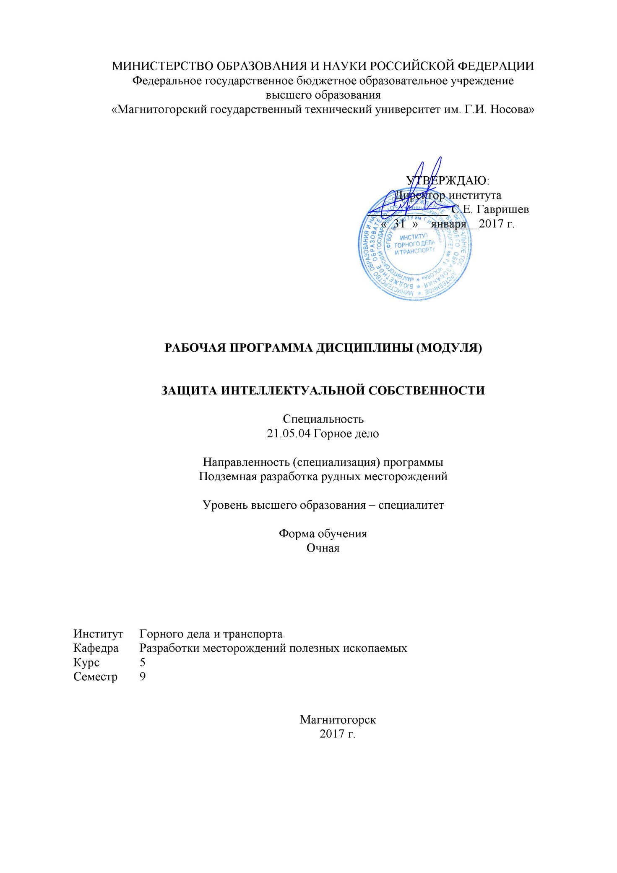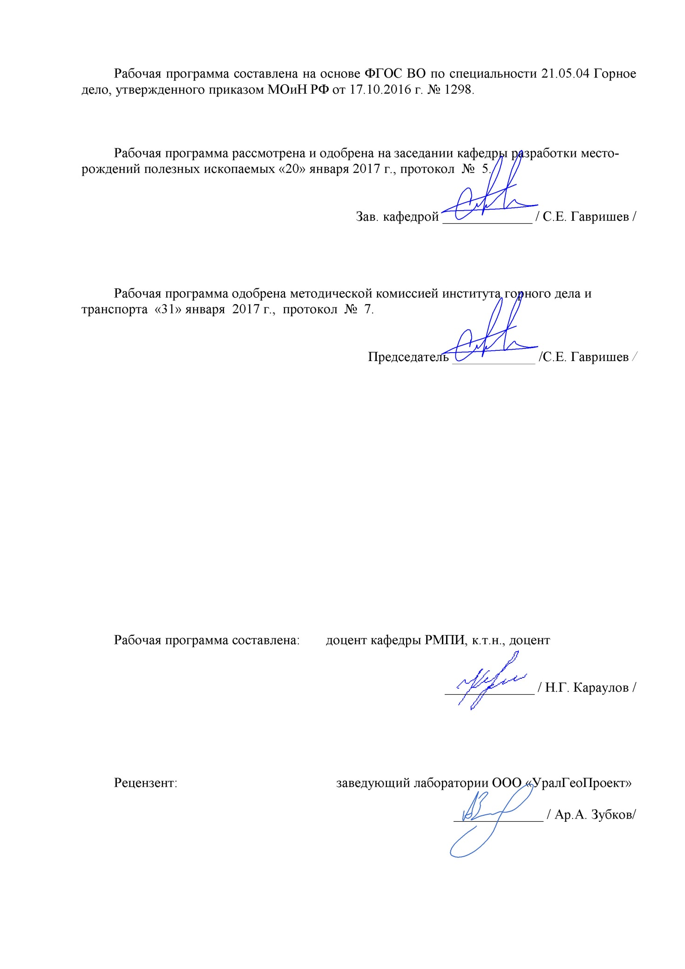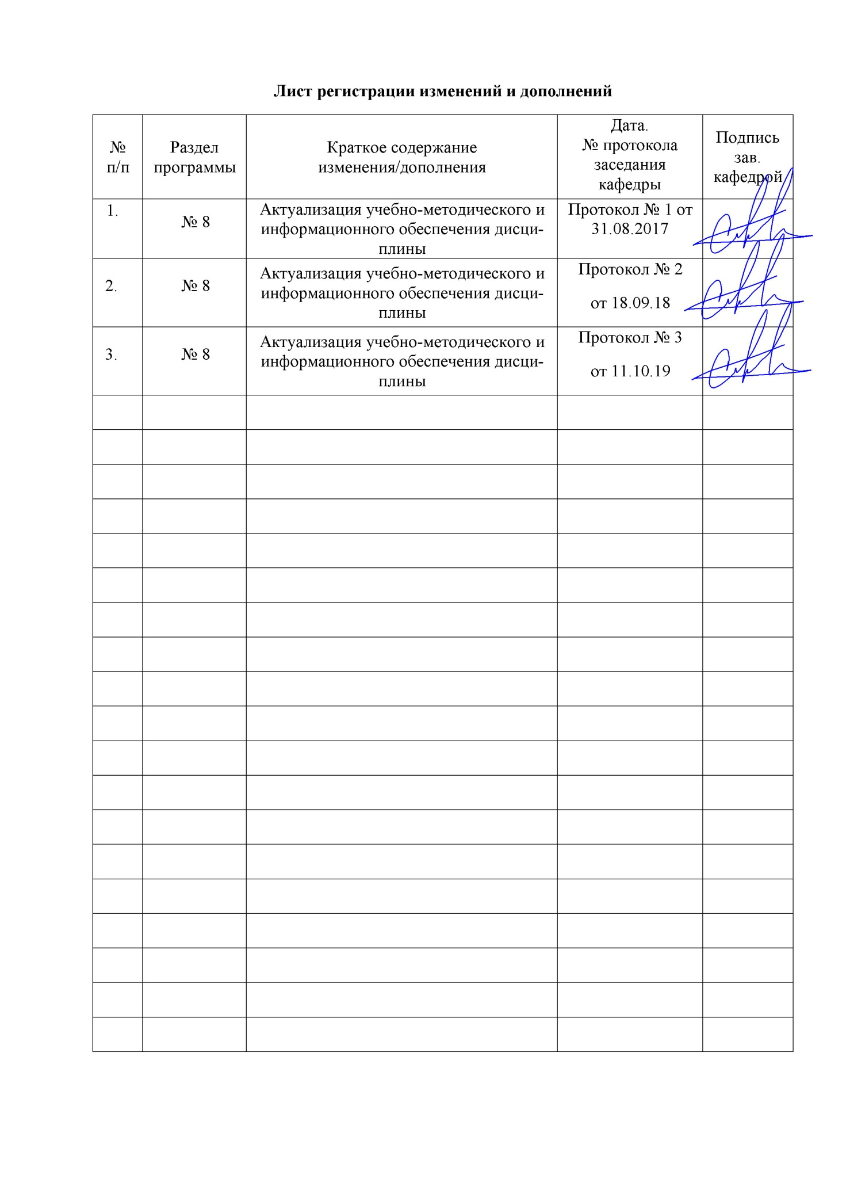**1 Цели освоения дисциплины**

Целью дисциплины «Защита интеллектуальной собственности» является приобретение студентами знаний о структуре законодательства по защите интеллектуальной собственности и навыков пользоваться законодательными актами по защите интеллектуальной собственности, информационной безопасности, а также отдельными правовыми нормами на основе актов законодательства Российской Федерации.

Задачи дисциплины состоят в:

● изучении авторского и патентного права;

● изучении законодательства по товарным знакам и наименованиям места происхождения товаров;

● ознакомлении с международным сотрудничеством в области интеллектуальной собственности.

.

**2 Место дисциплины в структуре образовательной программы подготовки специалиста**

Дисциплина Б1.В.ДВ.03.02 «Защита интеллектуальной собственности» является дисциплиной, входящей в вариативную часть, дисциплины по выбору.

Дисциплина требует наличия у студентов знаний, умений и навыков, полученных в ходе изучения дисциплин правоведение, горное право.

Дисциплина «Защита интеллектуальной собственности» должна ознакомить со структурой законодательства по защите интеллектуальной собственности, по информационной безопасности отдельными правовыми нормами на основе актов законодательства Российской Федерации.

**3 Компетенции обучающегося, формируемые в результате освоения дисциплины и планируемые результаты обучения**

В результате освоения дисциплины «Защита интеллектуальной собственности» обучающийся должен обладать следующими компетенциями:

|  |  |
| --- | --- |
| ПК-14  готовностью участвовать в исследованиях объектов профессиональной деятельности и их структурных элементов | |
| Знать | * Основные нормативные документы по защите интеллектуальной собственности * Основные нормативные документы по защите интеллектуальной собственности, по информационной безопасности. * Основные нормативные документы по защите интеллектуальной собственности, по информационной безопасности, отдельные правовые нормы на основе актов законодательства Российской Федерации. |
| Уметь: | * Применять нормативно правовые документы * Использовать нормативно правовые документы в своей деятельности * Применять нормативно правовые документы в своей деятельности и принимать решения, обоснованные в правовом отношении. |
| Владеть: | * Законодательными основами недропользования. * Основами нормативных документов по защите интеллектуальной собственности как инструментом обеспечения безопасности работ при добыче, переработке полезных ископаемых, строительстве и эксплуатации подземных сооружений * Навыками в поиске необходимых нормативно-правовых актов в системе действующего законодательства и применения этих актов или отдельных информационно-правовых норм в своей практической деятельности |

**4 Структура и содержание дисциплины**

Общая трудоемкость дисциплины составляет 3 зачетных единиц 108 акад. часов, в том числе:

– контактная работа – 39,2 акад. часов:

– аудиторная – 36 акад. часов;

– внеаудиторная – 3,2 акад. часов;

– самостоятельная работа – 33,1 акад. часов.

– подготовка к экзамену – 35,7 акад. часов.

| Раздел/ тема  дисциплины | Семестр | Аудиторная  контактная работа  (в акад. часах) | | | Самостоятельная работа (в акад. часах) | Вид самостоятельной  работы | Формы текущего и  промежуточного  контроля успеваемости | Код и структурный  элемент компетенции |
| --- | --- | --- | --- | --- | --- | --- | --- | --- |
| лекции | лаборат.  занятия | практич.  занятия |
| 1. Введение | 9 |  |  |  |  |  |  | ПК-14 -зув |
| 1.1. Цели и задачи дисциплины | 9 | 1 |  | 1 | 3 | Подготовка к лекционным занятиям | Устный опрос | ПК-14 -зув |
| 1.2. Международное законодательство по защите интеллектуальной собственности | 9 | 1 |  | 1 | 3 | ПК-14 -зув |
| 1.3. Защита технических решений и способов выполнения технологических операций | 9 | 1 |  | 1 | 2 | - самостоятельное изучение учебной литературы; | тестирование, | ПК-14 -зув |
| Итого по разделу | 9 | 3 |  | 3 | 8 | Выполнение контрольной работы № 1 | Контрольная работа №1 | ПК-14 -зув |
| 2. Права на результаты интеллектуальной деятельности | 9 |  |  |  |  |  |  | ПК-14 -зув |
| 2.1. Виды объектов интеллектуальной собственности | 9 | 1 |  | 1 | 3 | Подготовка к лекционным занятиям | Устный опрос | ПК-14 -зув |
| 2.2. Интеллектуальные права | 9 | 1 |  | 1/1И1 | 3 | - самостоятельное изучение учебной литературы; | тестирование, | ПК-14 -зув |
| 2.3. Понятие контрафактной продукции | 9 | 1 |  | 1/1И1 | 2 | Подготовка к лекционным занятиям | Устный опрос | ПК-14 -зув |
| Итого по разделу | 9 | 3 |  | 3/2И1 | 8 | Выполнение контрольной работы № 2 | Контрольная работа №2 | ПК-14 -зув |
| 3. Интеллектуальная собственность, охраняемая авторским правом | 9 |  |  |  |  | - самостоятельное изучение учебной литературы; | кейс-задания | ПК-14 -зув |
| 3.1. Понятие авторского права | 9 | 2 |  | 2 | 3 | Подготовка к лекционным занятиям | Устный опрос | ПК-14 -зув |
| 3.2. Объекты авторского права | 9 | 2 |  | 2 | 3 | - самостоятельное изучение учебной литературы; | кейс-задания | ПК-14 -зув |
| 3.3. Права субъектов авторского права | 9 | 2 |  | 2/2И1 | 3,1 | Подготовка к лекционным занятиям | Устный опрос | ПК-14 -зув |
| Итого по разделу | 9 | 6 |  | 6/2И1 | 9,1 | Выполнение контрольной работы № 3 | Контрольная работа №3 | ПК-14 -зув |
| 4. Передача и переход исключительного права на объекты интеллектуальной собственности | 9 |  |  |  |  |  |  | ПК-14 -зув |
| 4.1. Лицензионный договор | 9 | 2 |  | 2 | 3 | Подготовка к лекционным занятиям | Устный опрос | ПК-14 -зув |
| 4.2. Договор отчуждения исключительного права | 9 | 2 |  | 2 | 3 | - самостоятельное изучение учебной литературы; | кейс-задания | ПК-14 -зув |
| 4.3. Договор коммерческой концессии | 9 | 2 |  | 2/2И1 | 2 | Подготовка к лекционным занятиям | Устный опрос | ПК-14 -зув |
| Итого по разделу | 9 | 6 |  | 6/2И1 | 8 | Выполнение контрольной работы № 4 | Контрольная работа №4 | ПК-14 -зув |
| Итого по дисциплине | 9 | 18 |  | 18/6И1 | 33,1 | Подготовка к экзамену | Экзамен | ПК-14 -зув |

1 – *Занятия проводятся в интерактивных формах (т.е. из 18 часа практических занятий 6 часов проводится с использованием интерактивных методов)*

**5 Образовательные и информационные технологии**

Для реализации предусмотренных видов учебной работы в качестве образовательных технологий в преподавании дисциплины «Защита интеллектуальной собственности» используются традиционная и модульно - компетентностная технологии.

Дискуссия -форма учебной работы, в рамках которой студенты высказывают свое

мнение по проблеме, заданной преподавателем. Проведение дискуссий по проблемным вопросам подразумевает написание студентами эссе, тезисов или рефератов по предложенной тематике.

Дискуссия групповая −метод организации совместной коллективной деятельности, позволяющий в процессе непосредственного общения путем логических доводов воздействовать на мнения, позиции и установки участников дискуссии. Целью дискуссии является интенсивное и продуктивное решение групповой задачи. Метод групповой дискуссии обеспечивает глубокую проработку имеющейся информации, возможность высказывания студентами разных точек зрения по заданной преподавателем проблеме, тем самым, способствуя выработке

адекватного в данной ситуации решения. Метод групповой дискуссии увеличивает вовлеченность участников в процесс этого решения, что повышает вероятность его реализации.

Данный комплекс методов обучения используется в учебном процессе при проведении лабораторных занятий:

Тема 2 Система промышленной собственности в России. Патентное право.

Тема 5 Патентная охрана полезных моделей.

Понятие и признаки полезной модели.

Условия патентоспособности.

Тема 8 Патентная информация и документация. Особенности патентной

информации и ее использования. Международная патентная классификация. Виды патентной документации. Государственная система патентной информации. Поиск патентной информации на бумажных носителях и по базе данных РОСПАТЕНТА. Реферат (презентация) -публичное сообщение, представляющие собой развернутое изложение определенной темы, вопроса программы. Реферат может быть представлен различными участниками процесса обучения: преподавателем, приглашенным экспертом, студентом, группой студентов.

Рефераты направлены на более глубокое изучение студентами лекционного материала или рассмотрения вопросов для дополнительного изучения.

Данный метод обучения используется в учебном процессе при самостоятельном изучении по следующим темам:

Тема 3 Патент как форма охраны объектов промышленной собственности.

Сущность патента и срок его действия. Авторы и патентообладатели. Содержание патентных прав. Ограничения патентных прав. Патентные пошлины.

Тема 6 Лицензирование и передача технологий. Уступка прав на патент.

Лицензионные операции. Лицензионный договор.

Кейс-задание

В основе концепции метода конкретных ситуаций (кейс-метода) является

практическое занятие, нацеленное на формирование у студентов профессиональных качеств руководителя технологического процесса, навыков и умений

через моделирование практических действий в условиях учебного занятия.

Производственная ситуация (кейс)–это эффективный способ моделирования

прогнозируемых производственных ситуаций. Проблематика кейсов близка к проблемам, с которыми будущим технологам пищевой промышленности придется столкнуться в реальной жизни.

Кейс-задания используются по следующим темам:

Тема 3 Патент как форма охраны объектов промышленной собственности.

Сущность патента и срок его действия. Авторы и патентообладатели. Содержание патентных прав. Ограничения патентных прав. Патентные пошлины.

Тема 7 Лицензирование и передача технологий. Уступка прав на патент.

Лицензионные операции.

Пост-тест это тест на оценку, позволяющий проверить знания студентов по

пройденным темам. Данный метод обучения используется в учебном процессе при проведении тестирования с использованием аттестационного педагогического измерительного материала для оценки качества знаний студентов по дисциплине.

Пост-тест применяется на занятиях по следующим темам:

Тема 4 Патентная охрана изобретений в Российской Федерации. Объекты

изобретений. Условия патентоспособности.

Тема 9 Авторское право, нормативные документы. Регистрация программного

продукта (Программа и база данных для ЭВМ

**6 Учебно-методическое обеспечение самостоятельной работы студентов**

Внеаудиторная самостоятельная работа студентов осуществляется в виде чтения с проработкой материала и выполнения домашних заданий с консультациями преподавателя.

Примерные темы для проведения дискуссий:

1. Оформление прав на полезную модель: подача заявки; взаимное преобразование заявок на полезную модель и изобретение; явочная система экспертизы; выдача патента.

2. Охрана промышленных образцов на международном и региональном уровнях.

3. Лицензионный договор: стороны договора: виды договоров; содержание

обязательных разделов договора (преамбула, определение терминов, предмет договора; техническая документация, гарантии и ответственность, усовершенствования и улучшения, платежи, сборы, налоги, информация и отчетность, обеспечение конфиденциальности, защита передаваемых прав, разрешение споров, срок действия договора)

Темы рефератов к написанию по изучению дисциплины «Защита интеллектуальной собственности»

1. Роль и значение изобретательской деятельности в ускорении научно-технического прогресса.
2. Интеллектуальная собственность и ее составляющие.
3. Международные соглашения по правовой охране интеллектуальной собственности.
4. Система промышленной собственности в России.
5. Патент как форма охраны объектов промышленной собственности.
6. Патентная охрана изобретений в РФ.
7. Патентная охрана полезных моделей.
8. Патентная охрана промышленных образцов.
9. Правовая охрана средств индивидуализации.
10. Лицензирование и передача технологий.
11. Патентная информация и документация.
12. Авторское право как институт правовой защиты.

Примерные кейс - задания:

Тема 1.

История изобретательства. Роль и значение изобретательской

деятельности в ускорении научно-технического прогресса. Система охраны интеллектуальной собственности в РФ.

Вопросы к заданию:

1. Основной нормативный документ РФ, в соответствии с которым осуществляется правовая охрана объектов интеллектуальной собственности.
2. Составить таблицу объектов интеллектуальной собственности с их охранными документами, которые могут быть созданы в результате выполнения НИР.

3. Какие из ниже перечисленных результатов научно - исследовательской

деятельности могут быть признаны объектами промышленной собственности или

объектами авторского права по действующему законодательству РФ: программы для

ЭВМ; селекционные достижения; дорожные знаки; доказательства математических

теорем?

Тема 2. Патентная охрана изобретений в РФ. Объекты изобретений. Условия

патентоспособности. Составление и подача заявки на изобретение.

На факультете перерабатывающих технологий в результате выполнения НИР

создано около 300 изобретений в области разработки функциональных продуктов

питания. Оценить уровень выполняемых НИР, в области перерабатывающих технологий,

в частности – хранение и переработка растениеводческой продукции.

Вопросы к заданию:

1. Что такое изобретение? Дать характеристику условиям патентоспособности

технического решения.

1. К каким объектам изобретения относятся:

методы анализа; средства измерений и контроля; оборудование перерабатывающих производств; состав продукта; технология изготовления продукта?

1. Какие документы должна содержать заявка на выдачу патента на изобретение

«Способ получения пектина» Дать характеристику каждому документу, входящего в

состав заявки и принцип его составления.

1. Если перед подачей заявки на выдачу патента на изобретение в РОСПАТЕНТ,

была осуществлена публикация в открытой печати, будет ли выдан патент на изобретение.

Условия, порочащие новизну изобретения.

Примерные тестовые задания

Тест № 1

Право авторства на изобретение, промышленный образец, полезную модель:

а) является неотчуждаемым

б) передаѐтся по наследству;

в) передаѐтся по договору.

Тест № 2

Право авторства на служебное изобретение принадлежит:

а) автору;

б) совместно автору и работодателю;

в) работодателю;

Тест № 3

Решение об отказе в выдаче патента на изобретение может быть рассмотрено:

а) в мировом суде;

б) в арбитражном суде;

в) в суде общей юрисдикции.

Тест № 4

Патентным правом Российской Федерации охраняются:

а) научные открытия, программы для ЭВМ, изобретения;

б) изобретения, полезные модели и промышленные образцы

в) изобретения, селекционные достижения и товарные знаки.

Тест № 5

Условиями патентоспособности изобретения являются:

а) новизна, изобретательский уровень, промышленная применимость;

б) новизна, оригинальность, промышленная применимость;

в) новизна, мировой уровень, промышленная применимость.

Тест № 6

Объектами патентного права не являются:

а) промышленные образцы;

б) изобретения;

в) топологии интегральных микросхем.

Тест № 7

Промышленными образцами не являются:

а) промышленные сооружения;

б) изделия ремесленного производства;

в) изделия промышленного производства.

Тест № 8

Право на получение патента на изобретение, созданное в связи с выполнением работником

своих служебных обязанностей принадлежит:

а) работнику, если иное не предусмотрено договором;

б) работодателю, если иное не предусмотрено договором;

в) во всех случаях работнику.

Тест № 9

Может ли работодатель, уведомленный работником о создании изобретения, сохранить его

в тайне:

а) может;

б) не может;

в) может, при наличии согласия работника.

Тест № 10

Регистрацию объектов патентного права осуществляет:

а) Министерство образования и науки;

б) Министерство юстиции Российской Федерации;

в) Федеральная служба по интеллектуальной собственност

Вопросы к зачету по дисциплине «Защита интеллектуальной собственности и патентоведение».

1. Когда был принят первый закон

в России, охраняющий авторские права изобретателей?

2. В каком году был введен патент, как форма охранного документа в СССР?

3.В каком году была восстановлена патентная система в РФ?

3. Укажите правильное название ведомства, занимающегося оформлением и выдачей

патентов?

4. Когда было утверждено первое Положение об открытиях, изобретениях и

рационализаторских предложениях?

5. Какой в настоящее время действует нормативный документ, регламентирующий

правовую охрану объектов интеллектуальной собственности в РФ?

6. Что способствует ускорению научно-технического прогресса?

7.Когда впервые введено понятие «интеллектуальной собственности»?

8. Когда была учреждена Парижская конвенция по охране промышленной

собственности?

9. Как называется учреждение, главная цель которого содействие охране

интеллектуальной собственности во всем мире?

10. В каком году была создана Всемирная организация интеллектуальной собственности?

11. Когда был подписан Договор о патентной кооперации (Patent Cooperation Treaty–PCT) для охраны международной заявки?

12. Когда был создан Комитет по делам изобретений и открытий?

13. Какие основные функции Федеральной службы по интеллектуальной

собственности (Роспатент)?

14. Когда утверждено «Положение об открытиях, изобретениях и

рационализаторских предложениях», где впервые были даны определения

изобретения и рационализаторского предложения и регламентирован порядок подачи и рассмотрения заявок на открытия?

13. По какому международному договору оформляется международная заявка?

14. Объектами, какой собственности становятся творения человеческой мысли, интеллекта?

15. Что такое Интеллектуальная собственность?

16. Составляющие интеллектуальной собственности?

17. Полное определение интеллектуальной собственности?:

18.Дать полное определение авторского права?

.20. Кому принадлежит исключительное право на служебное произведение, если

трудовым или иным договором между работодателем и автором не предусмотренное ?

21. Что из себя представляет знак охраны авторского права?

22. Распространяется ли авторское право на идеи, методы, процессы, системы,

способы, принципы?

23. Дать полное определение патентного права.

24. Дать полное определение авторского права.

25. Что является объектами патентных прав?

26. Основные нормативные документы, регулирующие правовую

охрану результатов изобретательской деятельности.

27. На какие объекты патентного права, составляющие государственную тайну

распространяются положения Гражданского Кодекса, часть 4. Раздел 7?

28. Что относится к объектам патентных прав?

29. Что удостоверяет патент как форма охраны объектов промышленной

собственности?

30. Кем выдается патент?

31.От чего зависит срок действия патента?

32. Срок действия права на авторства

33. Срок действия патента на изобретение:

34.Срок восстановления действия патента:

35. Назовите полный перечень нарушений исключительного права правообладателя:

36. Патент на изобретение и право на его получение переходят по наследству?

37. Лицо, не являющееся патентообладателем, вправе ли использовать изобретение?

38. Что признается нарушением исключительного права патентообладателя?

39. За что оплачиваются патентные пошлины?

40. Что относится к юридическим значимым действиям при оплате пошлин?

41. Что является объектами интеллектуальных прав на селекционные достижения

42.Признаки охраноспособности селекционного достижения.

43. Характеристика изобретения

44. Назовите, что относится к объектам изобретения.

45. Какие изобретения не могут являться патентоспособными?

46. Охарактеризуйте объект изобретения-устройство.

47. Охарактеризуйте объект изобретения-способ.

48. Охарактеризуйте объект изобретения-вещество.

49. Назовите условия патентоспособности изобретения.

50. Изобретательский уровень изобретения.

51. Как определяется единство изобретений?

52. Назовите структуру заявки на выдачу патента

53. Какие требования предъявляются к описанию изобретения?

54. Аналог и прототипы изобретения

55. Какие требования предъявляются к формуле изобретения и реферату?

56. Как устанавливается приоритет изобретения?

57. Порядок рассмотрения заявки на выдачу патента.

58. Назовите исключительное право патентообладателей.

59. Что такое «лицензия», «лицензионный договор»? Виды лицензионных договоров.

60. Особенности патентной информации и ее использования.

61. Дайте характеристику международной патентной классификации (МПК).

62. Определение классификационных индексов и МПК для поиска научно-технической информации

63. Назовите виды патентной документации, еѐ особенности и преимущества.

64. Назовите условия прекращения действия патентов.

65. Правовая охрана программ ЭВМ и базы данных

66. Требования к оформлению заявочных материалов для выдачи свидетельства на программу для ЭВМ и базы данных

67. Регистрация программ для ЭВМ и баз данных.

68. Дать полное определение полезной модели

69. Каким охранным документом защищены полезные модели?

70. При каких условиях исключительное право на полезную модель признается и

охраняется

1. **Оценочные средства для проведения промежуточной аттестации:**

**а) Планируемые результаты обучения и оценочные средства для проведения промежуточной аттестации:**

| Структурный элемент  компетенции | Планируемые результаты обучения | Оценочные средства |
| --- | --- | --- |
| ПК-14  готовностью участвовать в исследованиях объектов профессиональной деятельности и их структурных элементов | | |
| Знать | * Основные нормативные документы по защите интеллектуальной собственности * Основные нормативные документы по защите интеллектуальной собственности, по информационной безопасности. * Основные нормативные документы по защите интеллектуальной собственности, по информационной безопасности, отдельные правовые нормы на основе актов законодательства Российской Федерации. | Темы рефератов к написанию по изучению дисциплины «Защита интеллектуальной собственности»   1. Роль и значение изобретательской деятельности в ускорении научно-технического прогресса. 2. Интеллектуальная собственность и ее составляющие. 3. Международные соглашения по правовой охране интеллектуальной собственности. 4. Система промышленной собственности в России. 5. Патент как форма охраны объектов промышленной собственности. 6. Патентная охрана изобретений в РФ. 7. Патентная охрана полезных моделей. 8. Патентная охрана промышленных образцов. 9. Правовая охрана средств индивидуализации. 10. Лицензирование и передача технологий. 11. Патентная информация и документация. 12. Авторское право как институт правовой защиты. |
| Уметь | * Применять нормативно правовые документы * Использовать нормативно правовые документы в своей деятельности * Применять нормативно правовые документы в своей деятельности и принимать решения, обоснованные в правовом отношении. | Вопросы к зачету по дисциплине «Защита интеллектуальной собственности и патентоведение».  1. Когда был принят первый закон  в России, охраняющий авторские права изобретателей?  2. В каком году был введен патент, как форма охранного документа в СССР?  3.В каком году была восстановлена патентная система в РФ?  3. Укажите правильное название ведомства, занимающегося оформлением и выдачей  патентов?  4. Когда было утверждено первое Положение об открытиях, изобретениях и  рационализаторских предложениях?  5. Какой в настоящее время действует нормативный документ, регламентирующий  правовую охрану объектов интеллектуальной собственности в РФ?  6. Что способствует ускорению научно-технического прогресса?  7.Когда впервые введено понятие «интеллектуальной собственности»?  8. Когда была учреждена Парижская конвенция по охране промышленной  собственности?  9. Как называется учреждение, главная цель которого содействие охране  интеллектуальной собственности во всем мире?  10. В каком году была создана Всемирная организация интеллектуальной собственности?  11. Когда был подписан Договор о патентной кооперации (Patent Cooperation Treaty–PCT) для охраны международной заявки?  12. Когда был создан Комитет по делам изобретений и открытий?  13. Какие основные функции Федеральной службы по интеллектуальной  собственности (Роспатент)?  14. Когда утверждено «Положение об открытиях, изобретениях и  рационализаторских предложениях», где впервые были даны определения  изобретения и рационализаторского предложения и регламентирован порядок подачи и рассмотрения заявок на открытия?  13. По какому международному договору оформляется международная заявка?  14. Объектами, какой собственности становятся творения человеческой мысли, интеллекта?  15. Что такое Интеллектуальная собственность?  16. Составляющие интеллектуальной собственности?  17. Полное определение интеллектуальной собственности?:  18.Дать полное определение авторского права?  .20. Кому принадлежит исключительное право на служебное произведение, если  трудовым или иным договором между работодателем и автором не предусмотренное?  21. Что из себя представляет знак охраны авторского права?  22. Распространяется ли авторское право на идеи, методы, процессы, системы,  способы, принципы?  23. Дать полное определение патентного права.  24. Дать полное определение авторского права.  25. Что является объектами патентных прав?  26. Основные нормативные документы, регулирующие правовую  охрану результатов изобретательской деятельности.  27. На какие объекты патентного права, составляющие государственную тайну  распространяются положения Гражданского Кодекса, часть 4. Раздел 7?  28. Что относится к объектам патентных прав?  29. Что удостоверяет патент как форма охраны объектов промышленной  собственности?  30. Кем выдается патент?  31.От чего зависит срок действия патента?  32. Срок действия права на авторства  33. Срок действия патента на изобретение:  34.Срок восстановления действия патента:  35. Назовите полный перечень нарушений исключительного права правообладателя:  36. Патент на изобретение и право на его получение переходят по наследству?  37. Лицо, не являющееся патентообладателем, вправе ли использовать изобретение?  38. Что признается нарушением исключительного права патентообладателя?  39. За что оплачиваются патентные пошлины?  40. Что относится к юридическим значимым действиям при оплате пошлин?  41. Что является объектами интеллектуальных прав на селекционные достижения  42.Признаки охраноспособности селекционного достижения.  43. Характеристика изобретения  44. Назовите, что относится к объектам изобретения.  45. Какие изобретения не могут являться патентоспособными?  46. Охарактеризуйте объект изобретения-устройство.  47. Охарактеризуйте объект изобретения-способ.  48. Охарактеризуйте объект изобретения-вещество.  49. Назовите условия патентоспособности изобретения.  50. Изобретательский уровень изобретения.  51. Как определяется единство изобретений?  52. Назовите структуру заявки на выдачу патента  53. Какие требования предъявляются к описанию изобретения?  54. Аналог и прототипы изобретения  55. Какие требования предъявляются к формуле изобретения и реферату?  56. Как устанавливается приоритет изобретения?  57. Порядок рассмотрения заявки на выдачу патента.  58. Назовите исключительное право патентообладателей.  59. Что такое «лицензия», «лицензионный договор»? Виды лицензионных договоров.  60. Особенности патентной информации и ее использования.  61. Дайте характеристику международной патентной классификации (МПК).  62. Определение классификационных индексов и МПК для поиска научно-технической информации  63. Назовите виды патентной документации, еѐ особенности и преимущества.  64. Назовите условия прекращения действия патентов.  65. Правовая охрана программ ЭВМ и базы данных  66. Требования к оформлению заявочных материалов для выдачи свидетельства на программу для ЭВМ и базы данных  67. Регистрация программ для ЭВМ и баз данных.  68. Дать полное определение полезной модели  69. Каким охранным документом защищены полезные модели?  70. При каких условиях исключительное право на полезную модель признается и  охраняется |
| Владеть | * Законодательными основами недропользования. * Основами нормативных документов по защите интеллектуальной собственности как инструментом обеспечения безопасности работ при добыче, переработке полезных ископаемых, строительстве и эксплуатации подземных сооружений * Навыками в поиске необходимых нормативно-правовых актов в системе действующего законодательства и применения этих актов или отдельных информационно-правовых норм в своей практической деятельности | Примерные тестовые задания  Тест № 1  Право авторства на изобретение, промышленный образец, полезную модель:  а) является неотчуждаемым  б) передаѐтся по наследству;  в) передаѐтся по договору.  Тест № 2  Право авторства на служебное изобретение принадлежит:  а) автору;  б) совместно автору и работодателю;  в) работодателю;  Тест № 3  Решение об отказе в выдаче патента на изобретение может быть рассмотрено:  а) в мировом суде;  б) в арбитражном суде;  в) в суде общей юрисдикции.  Тест № 4  Патентным правом Российской Федерации охраняются:  а) научные открытия, программы для ЭВМ, изобретения;  б) изобретения, полезные модели и промышленные образцы  в) изобретения, селекционные достижения и товарные знаки.  Тест № 5  Условиями патентоспособности изобретения являются:  а) новизна, изобретательский уровень, промышленная применимость;  б) новизна, оригинальность, промышленная применимость;  в) новизна, мировой уровень, промышленная применимость.  Тест № 6  Объектами патентного права не являются:  а) промышленные образцы;  б) изобретения;  в) топологии интегральных микросхем.  Тест № 7  Промышленными образцами не являются:  а) промышленные сооружения;  б) изделия ремесленного производства;  в) изделия промышленного производства.  Тест № 8  Право на получение патента на изобретение, созданное в связи с выполнением работником  своих служебных обязанностей принадлежит:  а) работнику, если иное не предусмотрено договором;  б) работодателю, если иное не предусмотрено договором;  в) во всех случаях работнику.  Тест № 9  Может ли работодатель, уведомленный работником о создании изобретения, сохранить его  в тайне:  а) может;  б) не может;  в) может, при наличии согласия работника.  Тест № 10  Регистрацию объектов патентного права осуществляет:  а) Министерство образования и науки;  б) Министерство юстиции Российской Федерации;  в) Федеральная служба по интеллектуальной собственност |

**б) Порядок проведения промежуточной аттестации, показатели и критерии оценивания:**

Промежуточная аттестация по дисциплине «Основы проектирования и добычи природного камня» включает теоретические вопросы, позволяющие оценить уровень усвоения обучающимися знаний, и практические задания, выявляющие степень сформированности умений и владений, проводится в форме экзамена.

Экзамен по данной дисциплине проводится в устной форме по экзаменационным билетам, каждый из которых включает 3 теоретических вопроса.

**Показатели и критерии оценивания экзамена:**

– на оценку **«отлично»** (5 баллов) – обучающийся демонстрирует высокий уровень сформированности компетенций, всестороннее, систематическое и глубокое знание учебного материала, свободно выполняет практические задания, свободно оперирует знаниями, умениями, применяет их в ситуациях повышенной сложности.

– на оценку **«хорошо»** (4 балла) – обучающийся демонстрирует средний уровень сформированности компетенций: основные знания, умения освоены, но допускаются незначительные ошибки, неточности, затруднения при аналитических операциях, переносе знаний и умений на новые, нестандартные ситуации.

– на оценку **«удовлетворительно»** (3 балла) – обучающийся демонстрирует пороговый уровень сформированности компетенций: в ходе контрольных мероприятий допускаются ошибки, проявляется отсутствие отдельных знаний, умений, навыков, обучающийся испытывает значительные затруднения при оперировании знаниями и умениями при их переносе на новые ситуации.

– на оценку **«неудовлетворительно»** (2 балла) – обучающийся демонстрирует знания не более 20% теоретического материала, допускает существенные ошибки, не может показать интеллектуальные навыки решения простых задач.

– на оценку **«неудовлетворительно»** (1 балл) – обучающийся не может показать знания на уровне воспроизведения и объяснения информации, не может показать интеллектуальные навыки решения простых задач.

**8 Учебно-методическое и информационное обеспечение дисциплины**

**(модуля)**

**а) Основная литература**

1. Алексеев, Г.В. Основы защиты интеллектуальной собственности. Создание, коммерциализация, защита [Электронный ресурс]: учебное пособие / Г.В. Алексеев, А.Г. Леу. — 2-е изд., стер. — Санкт-Петербург: Лань, 2020. — 388 с. — Режим доступа: <https://e.lanbook.com/book/129220> - Загл. с экрана.

2. Ларионова, И. К. Защита интеллектуальной собственности [Электронный ресурс]: учебник / под редакцией И. К. Ларионова [и др.]. — Москва : Дашков и К, 2018. — 256 с. — — Режим доступа: <https://e.lanbook.com/book/105573> - Загл. с экрана.

**б) Дополнительная литература**

1. Платов, С. И. Защита интеллектуальной собственности. Патентоспособность и технический уровень инновационных разработок [Электронный ресурс]: учебное пособие / С. И. Платов, Н. Н. Огарков, Р. Р. Дема, А. В. Ярославцев; МГТУ. - Магнитогорск : МГТУ, 2018. - 1 электрон. опт. диск (CD-ROM). - (Учебная литература для высшего и среднего профессионального образования). – Загл. с этикетки диска.

**В) Методические указания:**

1. Кобельков, Г. В. Оценка и защита интеллектуальной собственности [Электронный ресурс]: учебно-методическое пособие / Г. В. Кобельков, М. М. Суровцов; МГТУ. - Магнитогорск: МГТУ, 2016. - 1 электрон. опт. диск (CD-ROM). - (Учебная литература для высшего и среднего профессионального образования). – Загл. с этикетки диска.

**г) Программное обеспечение и Интернет-ресурсы:**

Програмное обеспечение:

|  |  |  |
| --- | --- | --- |
| Наименование ПО | № договора | Срок действия лицензии |
| MS Windows 7 | Д-1227 от 08.10.2018  Д-757-17 от 27.06.2017  Д-593-16 от 20.05.2016  Д-1421-15 от 13.07.2015 | 11.10.2021  27.07.2018  20.05.2017  13.07.2016 |
| MS Office 2007 | № 135 от 17.09.2007 | бессрочно |
| Kaspersky Endpoind Security для бизнеса-Стандартный | Д-300-18 от 21.03.2018  Д-1347-17 от 20.12.2017  Д-1481-16 от 25.11.2016  Д-2026-15 от 11.12.2015 | 28.01.2020  21.03.2018  25.12.2017  11.12.2016 |
| 7 Zip | свободно распространяемое | бессрочно |

Интернет-ресурсы:

Национальная информационно-аналитическая система – Российский индекс научного цитирования (РИНЦ) [Электронный ресурс]. – URL: <https://elibrary.ru/defaultx.asp> – Загл. с экрана.

Поисковая система Академия Google (Google Scholar) [Электронный ресурс]. – URL: <https://scholar.google.ru/> – Загл. с экрана.

Трубецкой К.Н. Открытая разработка месторождений [Электронный ресурс]. – URL: <https://bigenc.ru/technology_and_technique/text/2697721> – Загл. с экрана.

**9. Материально-техническое обеспечение дисциплины (модуля)**

Материально-техническое обеспечение дисциплины включает:

| Тип и название аудитории | Оснащение аудитории |
| --- | --- |
| Учебные аудитории для проведения занятий лекционного типа | Мультимедийные средства хранения, передачи и представления информации, ящики с песком, макеты |
| Учебные аудитории для проведения практических занятий, групповых и индивидуальных консультаций, текущего контроля и промежуточной аттестации | Доска, мультимедийный проектор, экран |
| Помещения для самостоятельной работы обучающихся | Персональные компьютеры с пакетом MS Office, выходом в Интернет и с доступом в электронную информационно-образовательную среду университета |
| Помещение для хранения и профилактического обслуживания учебного оборудования | Стеллажи, сейфы для хранения учебного оборудования  Инструменты для ремонта лабораторного оборудования |